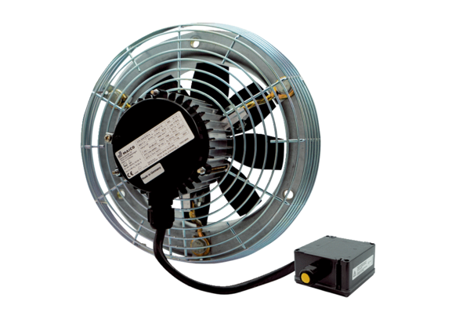Osiowy wentylator ścienny DZS 60/6 B Ex eOpakowanie jednostkowe: 1 sztukaAsortyment: C
Numer artykułu: 0094.0130Producent: MAICO

